Informe de actividades
Mes de Diciembre del 2019
Promoción Económica, Turismo y Participación Ciudadana
LUIS ANTONIO ACEVES GARCIA

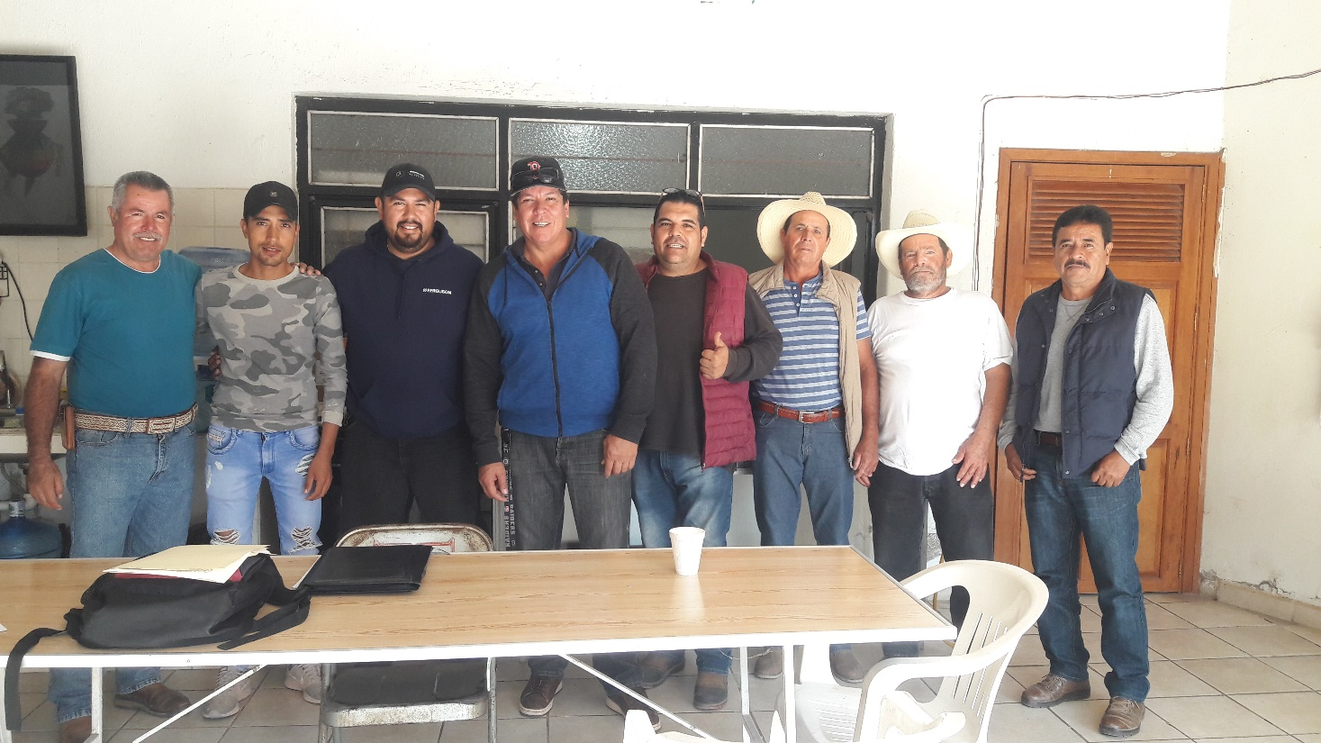
Reunión con Representantes de cooperativas pesqueras con los representantes de Pesca Deportiva.

Decima segunda reunión distrital para el desarrollo rural sustentable que tuvo lugar en el distrito 06 La Barca
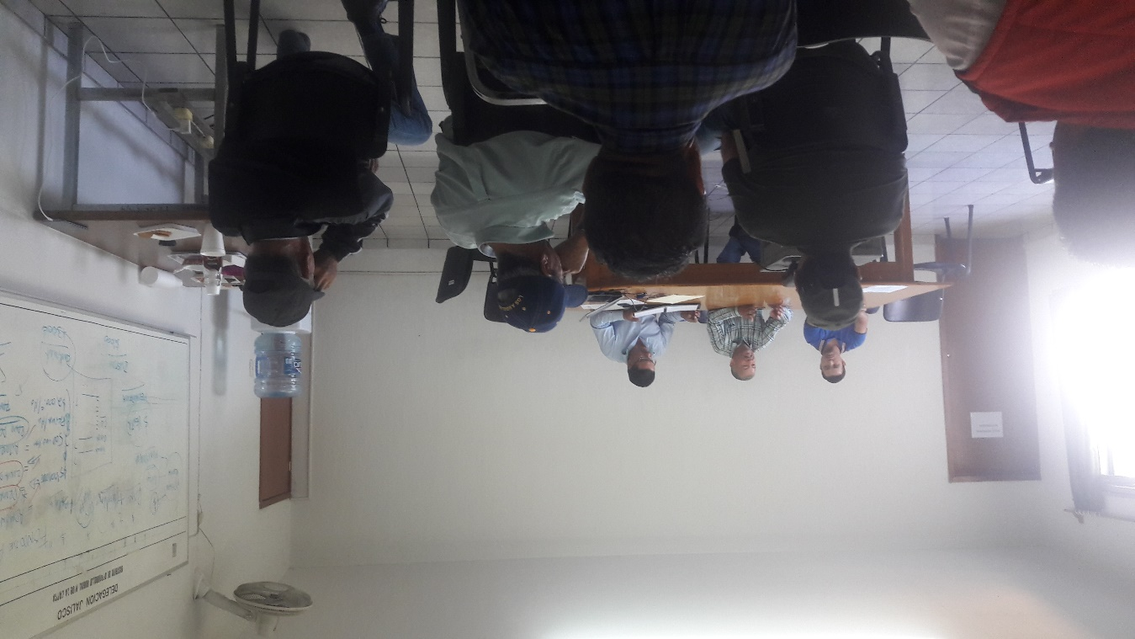

Reunión en CNC
